5 YAŞ OCAK AYI EĞİTİM PLANI

KIŞ MEVSİMİ VE KUTUPLARDA YAŞAM



TÜRKÇE DİL ETKİNLİĞİ

.Tekerleme

.Eğitici masallar

.Bilmeceler

.Olayları oluş sırasına göre sıralama

SaNAT ETKİNLİKLERİ

.Uzay grup çalışması

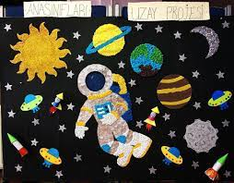

.ayın evreleri

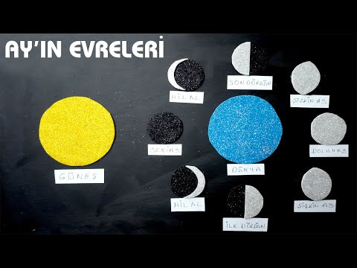

.ENERJİ TASARRUFU HAFTASI

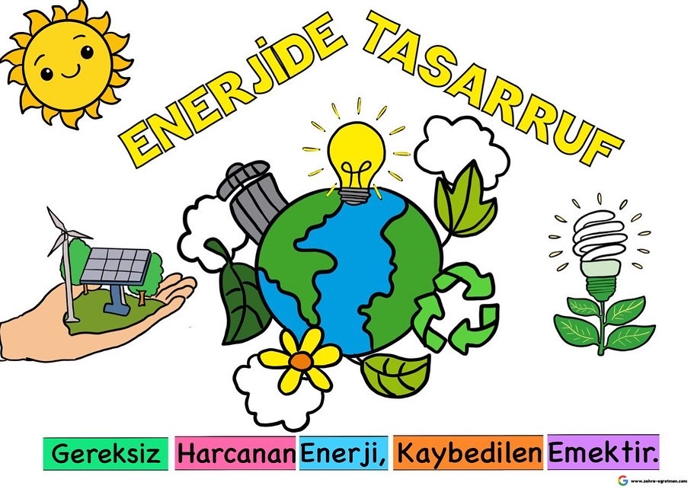

deney ETKİNLİĞİ

.Bulut oyun hamuru yapıyoruz

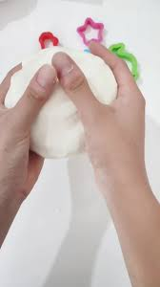

EĞİTİCİ OYUN

* SATRANÇ EĞİTİMİ
* DENGE OYUNU
* SUDOKU
* ÖRÜNTÜ

MATEMATİK

5’ER RİTMİK SAYMA

RAKAM YAZMA ÇALIŞMALARI

ŞEKİLLER

DRAMA ETKİNLİĞİ

.Meslekleri tanıma ve meslek bölümlerinde drama çalışması

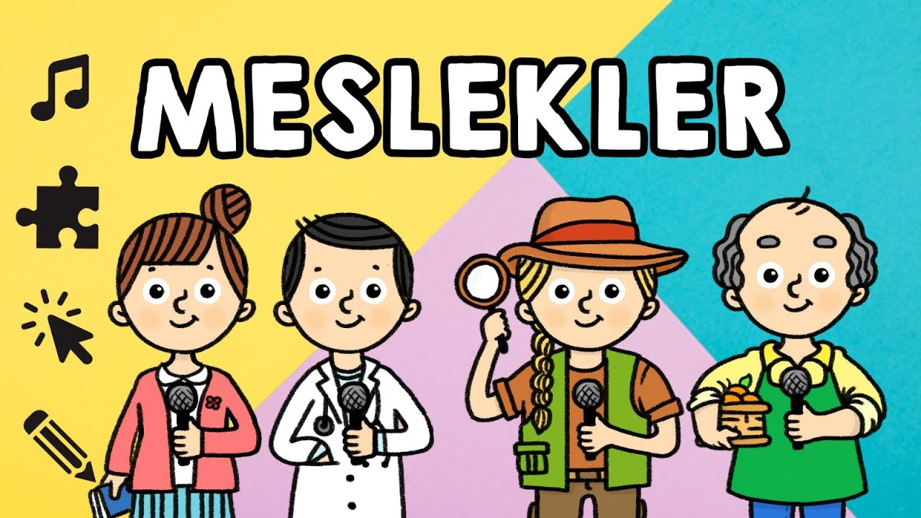

. Meksika ülkesini tanıyoruz

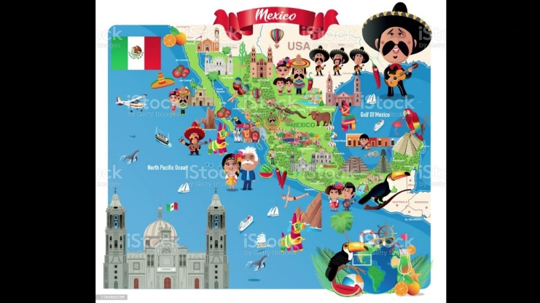

.italya ülkesini tanıyoruz



KAVRAMLAR

.Hızlı-Yavaş

.Tüylü-tüysüz

.Gece-Gündüz

.Düz-Ters

.Baş-Orta-Son

KONULAR

.Uzay

.Kutup Hayvanları

.Nesli tükenmekte olan hayvanlar

.Kış mevsimi

.kış mevsimi

ÖĞRETMENLER: ŞEYMA DİKİCİ

NAGİHAN ÇINAR